**Lampa geometryczna stojąca - idealna do Twojego mieszkania**

**Czarna lampa geometryczna stojąca to nie lada gratka dla każdego fana nowoczesnego wystroju pomieszczenia.**

**Lampa geometryczna stojąca - atrakcyjny dodatek do Twojej przestrzeni**

Wiele osób zastanawia się jaką lampę ustawić w swoim mieszkaniu, tak by dodawała stylu oraz charakteru przestrzeni. Propozycji jest wiele, Można postawić na lampy wiszące, natynkowe czy sufitowe. Jeżeli jednak chcesz by lampa stała się ważnym elementem wystroju, to rekomendujemy produkt, jakim jest [lampa geometryczna stojąca](https://leddo.pl/nowoczesna-lampa-stojaca-podlogowa-czarna-do-salonu-figury-geometryczne-3-x-e27.html).

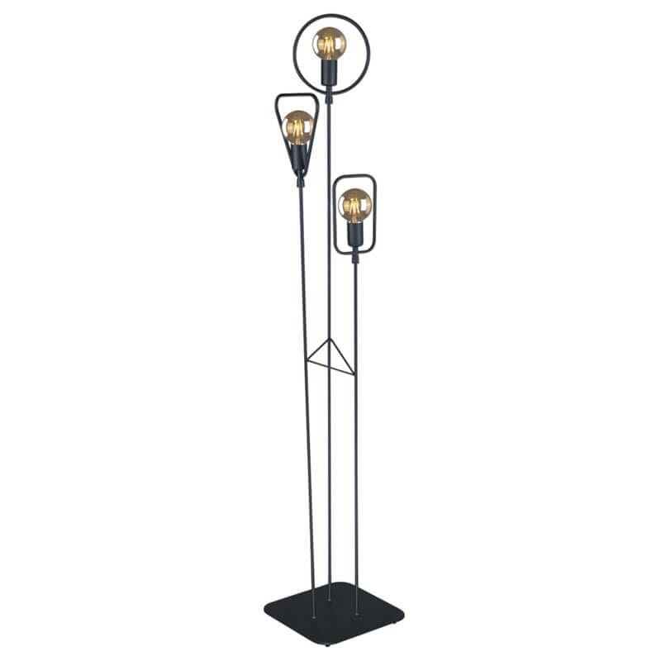

**Do jakiego wystroju będzie najlepsza?**

**Lampa geometryczna stojąca** to gratka dla fanów nowoczesnego stylu umeblowania mieszkania. Z doświadczenia wiemy, że najlepiej komponują się z otoczeniem, stojąc w rogu pomieszczenia. Może być też postawiona przy fotelu lub kanapie jako świetne źródło światła podczas wieczornej lektury. Fakt nieposiadania przez lampę kloszy, pozwala wyeksponować nietypowe żarówki, które znajdują się w środku. Sam produkt został wykonany z niesamowitą dbałością o szczegóły, lampa wykonaną jest z metalu w kolorze czarnym, który jako uniwersalny kolor, będzie świetnie komponował się z każdym otoczeniem.

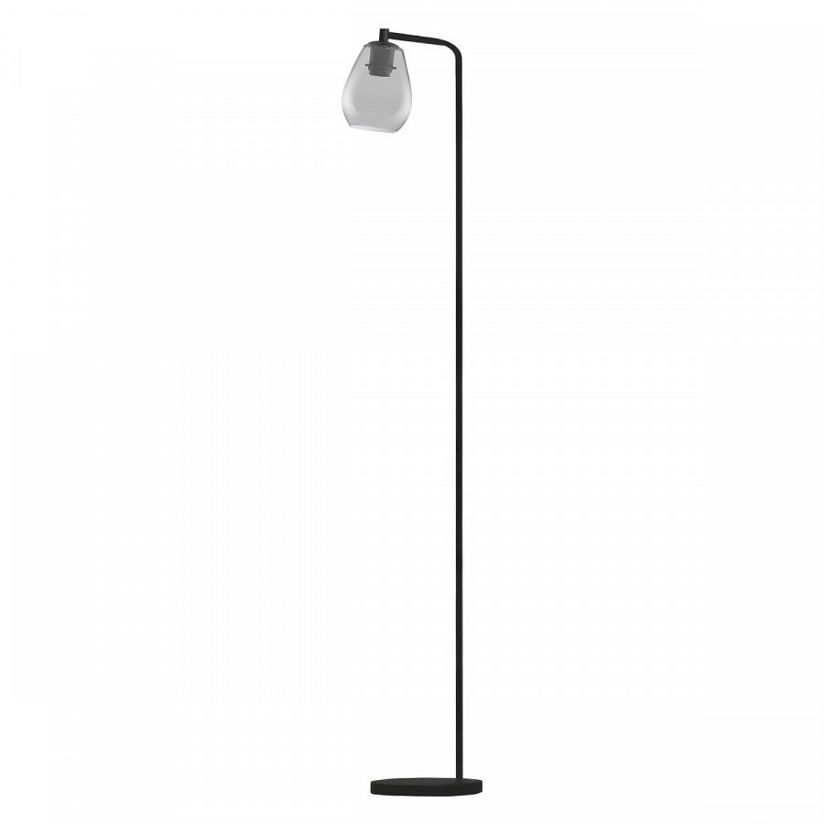

**Lampa geometryczna stojąca - specyfikacja produktu**

Nasz produkt jest wysoki na 162 cm, oraz jest szeroki na 31 cm. Maksymalna moc światła wynosi 60W, zaś samo napięcie wynosi 230V. Warto zapamiętać, że *lampa geometryczna stojąca* przystosowana jest do pracy z 3 żarówkami o trzonku E27. Jeżeli, chcesz nadać nowego blasku swojemu pomieszczeniu, koniecznie sprawdź naszą ofertę dostępną na stronie!